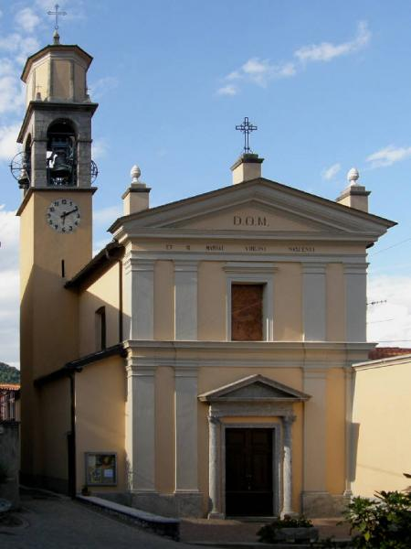
COMUNITA’ PASTORALE MADONNA DI CAMPOE’
COMUNE DI REZZAGO

FESTA PATRONALE DI SANTA MARIA NASCENTE
6 - 9 settembre 2018

“Almeno una volta al giorno bisognerebbe dire: grazie Maria.
Non si sa perché, però qualcosa ce l’ha data”
(Roberto Benigni)

PROGRAMMA
Giovedì 6 settembre:
Confessioni: ore 9.30 in chiesa parrocchiale (dopo la messa);
ore 20.30 in chiesa parrocchiale.

Sabato 8 settembre:
ore 21 - Compieta e Processione presieduta da Sua Ecc. Mons. Carlo Mazza Vescovo emerito di Fidenza;
Percorso della Processione: Via Maggiore (parte alta) - Via Gorizia - Via S. Valeria - Via Maggiore (parte bassa) - Chiesa Parrocchiale benedizione e bacio della reliquia della Madonna.
Domenica 9 settembre:
ore 11 - S. Messa solenne celebrata da Sua Ecc. Mons. Carlo Mazza Vescovo emerito di Fidenza.

